第9节 正弦定理与余弦定理的综合应用
课标要求
1.理解三角形的面积公式并能应用.
2.能够利用正弦定理、余弦定理求解平面图形中的计算问题.
3.结合基本不等式、三角形恒等变换求解三角形中的最值（范围）问题.
三角形面积
 （2024·新高考Ⅰ卷15题）记△ABC的内角A，B，C的对边分别为a，b，c.已知sin C＝$\sqrt{2}$cos B，a²＋b²－c²＝$\sqrt{2}$ab.
（1）求B；
（2）若△ABC的面积为3＋$\sqrt{3}$，求c.
解：（1）由余弦定理有a²＋b²－c²＝2abcos C，
对比已知a²＋b²－c²＝$\sqrt{2}$ab，
可得cos C＝$\frac{a^{2}＋b^{2}－c^{2}}{2ab}$＝$\frac{\sqrt{2}ab}{2ab}$＝$\frac{\sqrt{2}}{2}$，
因为C∈（0，π），所以C＝$\frac{π}{4}$，
又sin C＝$\sqrt{2}$cos B，所以$\frac{\sqrt{2}}{2}$＝$\sqrt{2}$cos B，
即cos B＝$\frac{1}{2}$，又B∈（0，π），所以B＝$\frac{π}{3}$.
（2）由（1）可得A＝$\frac{5π}{12}$，
则sin A＝sin$\frac{5π}{12}$＝sin（$\frac{π}{4}$＋$\frac{π}{6}$）＝$\frac{\sqrt{2}}{2}$×$\frac{\sqrt{3}}{2}$＋$\frac{\sqrt{2}}{2}$×$\frac{1}{2}$＝$\frac{\sqrt{6}＋\sqrt{2}}{4}$，由正弦定理有$\frac{a}{sin\frac{5π}{12}}$＝$\frac{c}{sin\frac{π}{4}}$，
从而a＝$\frac{\sqrt{6}＋\sqrt{2}}{4}$·$\sqrt{2}$c＝$\frac{\sqrt{3}+1}{2}$c，
又S_{△ABC}＝$\frac{1}{2}$acsin B＝3＋$\sqrt{3}$，即ac＝4（$\sqrt{3}$＋1），
将a＝$\frac{\sqrt{3}+1}{2}$c代入，解得c＝2$\sqrt{2}$.
规律方法
三角形面积公式的应用原则
（1）对于面积公式S＝$\frac{1}{2}$absin C＝$\frac{1}{2}$acsin B＝$\frac{1}{2}$bcsin A，一般是已知哪一个角就使用哪一个公式；
（2）与面积有关的问题，一般要用到正弦定理或余弦定理进行边和角的转化.
练1 在△ABC中，内角A，B，C的对边分别为a，b，c，∠A为钝角，a＝7，sin 2B＝$\frac{\sqrt{3}}{7}$bcos B.
（1）求∠A；
（2）若csin A＝$\frac{5\sqrt{3}}{2}$，求△ABC的面积.
解：（1）由题知，2sin Bcos B＝$\frac{\sqrt{3}}{7}$bcos B.
又A为钝角，所以B为锐角，
故cos B≠0，所以2sin B＝$\frac{\sqrt{3}}{7}$b.
又$\frac{14}{\sqrt{3}}$＝$\frac{b}{sinB}$＝$\frac{a}{sinA}$＝$\frac{7}{sinA}$，所以sin A＝$\frac{\sqrt{3}}{2}$.
又A为钝角，所以A＝$\frac{2π}{3}$.
（2）由题知c·$\frac{\sqrt{3}}{2}$＝$\frac{5\sqrt{3}}{2}$，所以c＝5.
由a²＝b²＋c²－2bccos A得，49＝b²＋25＋5b，即（b＋8）（b－3）＝0，
解得b＝3（负值舍去）.
所以S_{△ABC}＝$\frac{1}{2}$bcsin A＝$\frac{1}{2}$×3×5×$\frac{\sqrt{3}}{2}$＝$\frac{15\sqrt{3}}{4}$.
平面图形中的计算问题
 如图所示，四边形ABCD为圆O的内接四边形，其中AB＝$\sqrt{2}$，BC＝3，CD＝2$\sqrt{2}$，DA＝1.
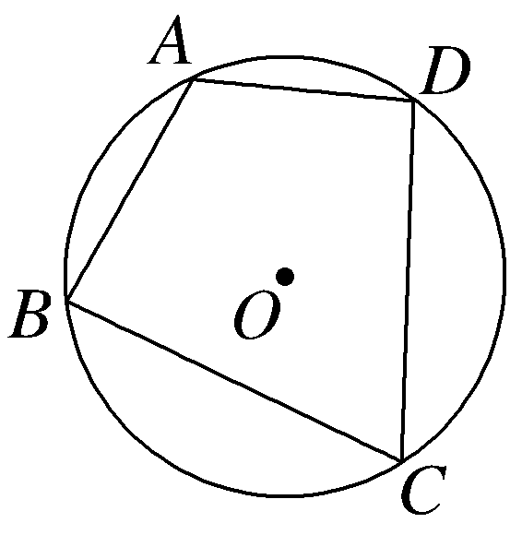
（1）求sin D的值；
解： 连接AC（图略），因为四边形ABCD为圆内接四边形，所以B＋D＝π，
所以cos B＝－cos D.在△ABC中，由余弦定理AC²＝AB²＋BC²－2AB·BCcos B，
可得AC²＝2＋9＋2×$\sqrt{2}$×3cos D＝11＋6$\sqrt{2}$cos D.
在△ADC中，由余弦定理AC²＝AD²＋DC²－2AD·DCcos D，
可得AC²＝1＋8－2×1×2$\sqrt{2}$cos D＝9－4$\sqrt{2}$cos D.
所以11＋6$\sqrt{2}$cos D＝9－4$\sqrt{2}$cos D，得cos D＝－$\frac{\sqrt{2}}{10}$，
又D∈（0，π），所以sin D＝$\sqrt{1－cos^{2}D}$＝$\frac{7\sqrt{2}}{10}$.
（2）求四边形ABCD的面积及圆O的半径.
解：由（1）知，sin D＝$\frac{7\sqrt{2}}{10}$，因为B＋D＝π，所以sin B＝sin D＝$\frac{7\sqrt{2}}{10}$，
所以S_{△ABC}＝$\frac{1}{2}$AB·BCsin B＝$\frac{1}{2}$×$\sqrt{2}$×3×$\frac{7\sqrt{2}}{10}$＝$\frac{21}{10}$，
S_{△ADC}＝$\frac{1}{2}$AD·DCsin D＝$\frac{1}{2}$×1×2$\sqrt{2}$×$\frac{7\sqrt{2}}{10}$＝$\frac{7}{5}$，
所以四边形ABCD的面积S＝S_{△ABC}＋S_{△ADC}＝$\frac{21}{10}$＋$\frac{7}{5}$＝$\frac{7}{2}$.
结合（1）得，AC²＝11＋6$\sqrt{2}$cos D＝11＋6$\sqrt{2}$×（ －$\frac{\sqrt{2}}{10}$）＝$\frac{49}{5}$，所以AC＝$\frac{7\sqrt{5}}{5}$，
设圆O的半径为R，
可得2R＝$\frac{AC}{sinB}$＝$\frac{\frac{7\sqrt{5}}{5}}{\frac{7\sqrt{2}}{10}}$＝$\sqrt{10}$，所以圆O的半径R＝$\frac{\sqrt{10}}{2}$.
规律方法
利用正、余弦定理解决平面多边形问题的策略
（1）将所给平面多边形分拆成若干个三角形，然后在各个三角形内利用正、余弦定理建立边角关系进行求解；
（2）注意各个三角形之间的联系，特别是公共边、邻角之间的等量关系，交叉使用公共条件进行求解；
（3）注意三角形相似、平行四边形性质等几何结论的应用；
（4）注意方程思想的灵活运用，通过设出未知变量，建立方程进行求解.
练2 （2026·广东梅州模拟）如图，在四边形ABCD中，AB²＋BC²＋AB·BC＝AC².
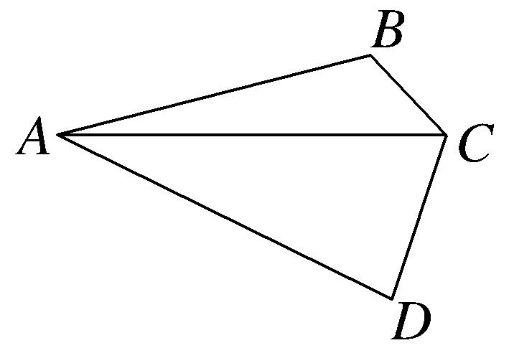
（1）若AB＝3BC＝3，求△ABC的面积；
（2）若CD＝$\sqrt{3}$BC，∠CAD＝30°，∠BCD＝120°，求∠ACB的值.
解：（1）在△ABC中，cos B＝$\frac{AB^{2}＋BC^{2}－AC^{2}}{2AB\text{·}BC}$＝$\frac{－AB\text{·}BC}{2AB\text{·}BC}$＝－$\frac{1}{2}$，
因为0°＜B＜180°，所以B＝120°.
因为AB＝3BC＝3，所以AB＝3，BC＝1，
S_{△ABC}＝$\frac{1}{2}$AB·BCsin 120°＝$\frac{1}{2}$×3×1×$\frac{\sqrt{3}}{2}$＝$\frac{3\sqrt{3}}{4}$.
（2）由（1）知B＝120°，设∠ACB＝θ，
则∠ACD＝120°－θ，D＝30°＋θ，
∠BAC＝60°－θ.
在△ACD中，由$\frac{AC}{sin\text{（}30\text{°}＋θ\text{）}}$＝$\frac{CD}{sin30\text{°}}$，
得AC＝$\frac{sin\text{（}30\text{°}＋θ\text{）}}{sin30\text{°}}$CD.
在△ABC中，由$\frac{AC}{sin120\text{°}}$＝$\frac{BC}{sin\text{（}60\text{°}－θ\text{）}}$，
得AC＝$\frac{sin120\text{°}}{sin\text{（}60\text{°}－θ\text{）}}$BC.
联立上式，并由CD＝$\sqrt{3}$BC得sin（30°＋θ）sin（60°－θ）＝$\frac{1}{4}$，
所以sin（60°＋2θ）＝$\frac{1}{2}$，
由题可知0°＜θ＜60°，
所以60°＜60°＋2θ＜180°，
所以60°＋2θ＝150°，解得θ＝45°，即∠ACB＝45°.
三角形中的最值（范围）问题
 记△ABC的内角A，B，C的对边分别为a，b，c，已知cos C＋（cos B－2$\sqrt{2}$sin B）cos A＝0.
（1）求cos A的值；
解： 因为cos C＋（cos B－2$\sqrt{2}$sin B）cos A＝0，cos C＝－cos（A＋B）＝－cos Acos B＋sin Asin B，
所以－cos Acos B＋sin Asin B＋cos Acos B－2$\sqrt{2}$sin Bcos A＝0，
即sin Asin B－2$\sqrt{2}$sin Bcos A＝0.
又0＜B＜π，0＜A＜π，所以sin B≠0，sin A＝2$\sqrt{2}$cos A＞0，A为锐角，
$\left\{\begin{matrix}sinA=2\sqrt{2}cosA\text{，} \\ sin^{2}A＋cos^{2}A=1\text{，}\end{matrix}\right.$所以9cos²A＝1，cos A＝$\frac{1}{3}$.
（2）若b＋c＝1，求a的取值范围.
解：由余弦定理知，a²＝b²＋c²－2bccos A＝（b＋c）²－$\frac{8}{3}$bc.
因为bc≤（ $\frac{b＋c}{2}$）²，所以a²≥$\frac{1}{3}$（b＋c）²＝$\frac{1}{3}$，所以a≥$\frac{\sqrt{3}}{3}$，
当且仅当b＝c＝$\frac{1}{2}$时，等号成立.
又a＜b＋c＝1，所以a的取值范围为［$\frac{\sqrt{3}}{3}$，1）.
规律方法
三角形中的最值（范围）问题的解题策略
（1）定基本量：根据题意画出图形，找出三角形中的边、角，利用正弦、余弦定理求出相关的边、角，并选择边、角作为基本量，确定基本量的范围；
（2）构建函数：根据正弦、余弦定理或三角恒等变换，将所求范围的变量表示成函数形式；
（3）求最值：利用基本不等式或函数的单调性、有界性等求函数的最值.
练3 在△ABC中，角A，B，C的对边分别为a，b，c，已知cos 2A＋cos 2B－cos 2C＝1－2sin Asin B.
（1）求角C的大小；
（2）求sin A＋sin B＋sin C的取值范围.
解：（1）因为cos 2A＋cos 2B－cos 2C＝1－2sin Asin B，
所以1－2sin²A＋1－2sin²B－（1－2sin²C）＝1－2sin Asin B，
整理得sin²A＋sin²B－sin²C＝sin Asin B.
由正弦定理得a²＋b²－c²＝ab，
由余弦定理得cos C＝$\frac{a^{2}＋b^{2}－c^{2}}{2ab}$＝$\frac{1}{2}$，
因为C∈（0，π），所以C＝$\frac{π}{3}$.
（2）sin A＋sin B＋sin C＝sin A＋sin（ $\frac{2π}{3}$－A）＋$\frac{\sqrt{3}}{2}$＝sin A＋sin$\frac{2π}{3}$cos A－cos $\frac{2π}{3}$sin A＋$\frac{\sqrt{3}}{2}$＝$\frac{3}{2}$sin A＋$\frac{\sqrt{3}}{2}$cos A＋$\frac{\sqrt{3}}{2}$＝$\sqrt{3}$sin（ A＋$\frac{π}{6}$）＋$\frac{\sqrt{3}}{2}$.
在△ABC中，因为C＝$\frac{π}{3}$，所以0＜A＜$\frac{2π}{3}$，
所以$\frac{π}{6}$＜A＋$\frac{π}{6}$＜$\frac{5π}{6}$，所以$\frac{1}{2}$＜sin（ A＋$\frac{π}{6}$）≤1，
所以$\sqrt{3}$＜$\sqrt{3}$sin（ A＋$\frac{π}{6}$）＋$\frac{\sqrt{3}}{2}$≤$\frac{3\sqrt{3}}{2}$，
所以sin A＋sin B＋sin C的取值范围为（ $\sqrt{3}$，$\frac{3\sqrt{3}}{2}$］.
（时间：60分钟，满分：89分）[备注：单选、填空题5分，多选题6分]
1.在△ABC中，BC＝8，AC＝10，cos∠BAC＝$\frac{3}{5}$，则△ABC的面积为（ ）
A.6 B.8
C.24 D.48
解析：C 由题意得，a＝8，b＝10，cos∠BAC＝$\frac{b^{2}＋c^{2}－a^{2}}{2bc}$＝$\frac{c^{2}+36}{20c}$＝$\frac{3}{5}$，解得c＝6，则∠ABC＝90°，所以S_{△ABC}＝$\frac{1}{2}$ac＝$\frac{1}{2}$×8×6＝24.
2.（2026·安徽宿州模拟）△ABC的内角A，B，C的对边分别为a，b，c，△ABC的面积为$\frac{3\sqrt{3}}{4}$，且b＝1，C＝$\frac{π}{3}$，则边c＝（ ）
A.$\sqrt{7}$ B.3 C.7 D.$\sqrt{13}$
解析：A 由S_{△ABC}＝$\frac{1}{2}$absin C＝$\frac{1}{2}$a×1×sin$\frac{π}{3}$＝$\frac{\sqrt{3}}{4}$a＝$\frac{3\sqrt{3}}{4}$得a＝3，由余弦定理得c²＝a²＋b²－2abcos C＝3²＋1²－2×3×1×cos$\frac{π}{3}$＝7，所以c＝$\sqrt{7}$.故选A.
3.在△ABC中，内角A，B，C所对的边分别为a，b，c，已知a＝c－1，b＝c＋1，若△ABC为钝角三角形，则c的取值范围为（ ）
A.（2，4） B.（1，3） C.（0，3） D.（3，4）
解析：A 由a＝c－1，b＝c＋1，则b＞c＞a，所以c＋c－1＞c＋1，故c＞2，由△ABC为钝角三角形，则cos B＜0，即$\frac{c^{2}＋\text{（}c－1{\text{）}}^{2}－\text{（}c+1{\text{）}}^{2}}{2c\text{（}c－1\text{）}}$＜0，得c²－4c＜0，故0＜c＜4，故c的取值范围为（2，4）.
4.在△ABC中，角A，B，C所对的边分别为a，b，c，已知a²＝3（b＋c），A＝$\frac{π}{3}$，则△ABC周长的最大值为（ ）
A.6 B.12
C.18 D.24
解析：C 因为A＝$\frac{π}{3}$，且a²＝3（b＋c），由余弦定理可得，a²＝3（b＋c）＝b²＋c²－bc，所以（b＋c）²－3（b＋c）＝3bc≤$\frac{3}{4}$（b＋c）²，当且仅当b＝c时，等号成立，所以b＋c≤12，所以a＝$\sqrt{3\text{（}b＋c\text{）}}$≤6，即△ABC周长的最大值为12＋6＝18.
5.（2026·江西部分学校联考）在△ABC中，内角A，B，C所对的边分别是a，b，c.若cos B＝$\frac{1}{4}$，且△ABC的周长和面积分别是10和2$\sqrt{15}$，则b＝（ ）
A.$\sqrt{5}$ B.3
C.5 D.2$\sqrt{2}$
解析：B 因为cos B＝$\frac{1}{4}$，所以sin B＝$\frac{\sqrt{15}}{4}$，所以$\frac{1}{2}$acsin B＝$\frac{\sqrt{15}}{8}$ac＝2$\sqrt{15}$，所以ac＝16.因为a＋b＋c＝10，所以a＋c＝10－b，所以a²＋c²＋2ac＝100－20b＋b²，所以a²＋c²－b²＝68－20b.由余弦定理可得b²＝a²＋c²－2accos B，即b²＝a²＋c²－8，所以a²＋c²－b²＝8，则68－20b＝8，解得b＝3.
6.〔多选〕在△ABC中，角A，B，C的对边分别为a，b，c，已知B＝$\frac{π}{3}$，b＝4$\sqrt{3}$，则下列说法正确的是（ ）
A.若A＝$\frac{π}{4}$，则a＝4$\sqrt{2}$
B.若a＝1，则c＝$\frac{7+3\sqrt{5}}{2}$
C.△ABC周长的最大值为12$\sqrt{3}$
D.△ABC面积的最大值为12$\sqrt{3}$
解析：ACD 由正弦定理，$\frac{b}{sinB}$＝$\frac{a}{sinA}$，代入数据解得a＝4$\sqrt{2}$，故A正确；由余弦定理，b²＝a²＋c²－2accos B＝c²－c＋1＝48，解得c＝$\frac{1+3\sqrt{21}}{2}$或c＝$\frac{1－3\sqrt{21}}{2}$（舍去），故B错误；由余弦定理得b²＝a²＋c²－2accos B＝a²＋c²－ac＝48，因为a²＋c²－ac＝（a＋c）²－3ac≥（a＋c）²－3${\text{（}\frac{a＋c}{2}\text{）}}^{2}$＝$\frac{\text{（}a＋c{\text{）}}^{2}}{4}$，当且仅当a＝c＝4$\sqrt{3}$时，等号成立，所以a＋c≤8$\sqrt{3}$，故△ABC周长的最大值为12$\sqrt{3}$，故C正确；由C选项分析可知a²＋c²－ac＝48，因为a²＋c²－ac≥2ac－ac＝ac，所以ac≤48，所以△ABC的面积S_{△ABC}＝$\frac{1}{2}$acsin B＝$\frac{\sqrt{3}}{4}$ac≤$\frac{\sqrt{3}}{4}$×48＝12$\sqrt{3}$，当且仅当a＝c＝4$\sqrt{3}$时等号成立，故D正确.
7.在△ABC中，角A，B，C的对边分别是a，b，c，已知A＝60°，b＋c＝6，且△ABC的面积为2$\sqrt{3}$，则△ABC内切圆的半径为 $\sqrt{3}$－1 .
解析：因为△ABC的面积为2$\sqrt{3}$，A＝60°，所以$\frac{1}{2}$bcsin A＝2$\sqrt{3}$，解得bc＝8.又b＋c＝6，由余弦定理可得a²＝b²＋c²－2bccos A＝（b＋c）²－3bc＝12，所以a＝2$\sqrt{3}$，所以△ABC的周长为a＋b＋c＝2$\sqrt{3}$＋6.设△ABC内切圆的半径为r，则S_{△ABC}＝$\frac{1}{2}$（a＋b＋c）r＝$\frac{1}{2}$×（2$\sqrt{3}$＋6）r＝2$\sqrt{3}$，解得r＝$\sqrt{3}$－1.
8.在△ABC中，内角A，B，C的对边分别为a，b，c，且a²＋4b²＝6c²，则$\frac{sin^{2}C}{sinAsinB}$的最小值为 $\frac{2}{3}$ .
解析：因为a²＋4b²＝6c²≥2$\sqrt{a^{2}\text{·}4b^{2}}$＝4ab，当且仅当a＝2b时，等号成立，即$\frac{c^{2}}{ab}$≥$\frac{2}{3}$.由正弦定理可得$\frac{sin^{2}C}{sinAsinB}$＝$\frac{c^{2}}{ab}$≥$\frac{2}{3}$，当且仅当a＝2b时，等号成立，所以$\frac{sin^{2}C}{sinAsinB}$的最小值为$\frac{2}{3}$.
9.（2026·山西太原调研）在△ABC中，内角A，B，C的对边分别为a，b，c，已知cos²C－cos²B＋sin²A＝sin Asin B＝$\frac{1}{2}$，且△ABC的面积为$\sqrt{3}$，则边c的值为 $\sqrt{6}$ .
解析：因为cos²C－cos²B＋sin²A＝sin A·sin B，所以1－sin²C－（1－sin²B）＋sin²A＝sin Asin B，即sin²B＋sin²A－sin²C＝sin Asin B，由正弦定理，得b²＋a²－c²＝ab，所以cos C＝$\frac{a^{2}＋b^{2}－c^{2}}{2ab}$＝$\frac{ab}{2ab}$＝$\frac{1}{2}$，又C∈（0，π），所以C＝$\frac{π}{3}$，由正弦定理$\frac{a}{sinA}$＝$\frac{b}{sinB}$＝$\frac{c}{sinC}$得$\frac{ab}{sinAsinB}$＝$\frac{c^{2}}{sin^{2}C}$，即$\frac{ab}{\frac{1}{2}}$＝$\frac{c^{2}}{sin^{2}\frac{π}{3}}$，即c²＝$\frac{3}{2}$ab.又△ABC的面积S_{△ABC}＝$\frac{1}{2}$absin C＝$\sqrt{3}$，所以ab＝4，则c²＝6，解得c＝$\sqrt{6}$.
10.（13分）如图，在平面四边形ABCD中，BC＝$\sqrt{3}$，BE⊥AC于点E，BE＝$\sqrt{2}$，且△ACD的面积为△ABC面积的2倍.
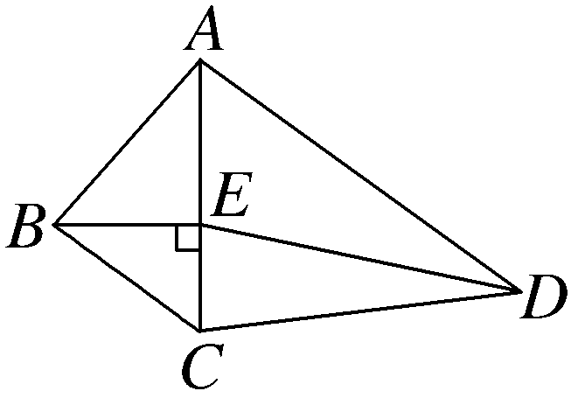
（1）求AD·sin∠DAC的值；
（2）当CD＝3时，求线段DE的长.
解：（1）因为S_{△ACD}＝$\frac{1}{2}$·AC·AD·sin∠DAC，S_{△ABC}＝$\frac{1}{2}$·AC·BE，S_{△ACD}＝2S_{△ABC}，
所以$\frac{1}{2}$·AC·AD·sin∠DAC＝AC·BE.
所以AD·sin∠DAC＝2·BE＝2$\sqrt{2}$.
（2）由题可得CE＝1.在△ACD中，$\frac{CD}{sin∠DAC}$＝$\frac{AD}{sin∠ACD}$，
所以AD·sin∠DAC＝CD·sin∠ACD＝2$\sqrt{2}$.
又CD＝3，所以sin∠ACD＝$\frac{2\sqrt{2}}{3}$，
所以cos∠ACD＝±$\sqrt{1－\frac{8}{9}}$＝±$\frac{1}{3}$.
在△CDE中，DE²＝CE²＋CD²－2·CE·CD·cos∠ACD.
当cos∠ACD＝$\frac{1}{3}$时，DE²＝1²＋3²－2×1×3×$\frac{1}{3}$＝8，所以DE＝2$\sqrt{2}$.
当cos∠ACD＝－$\frac{1}{3}$时，DE²＝1²＋3²－2×1×3×（ －$\frac{1}{3}$）＝12，所以DE＝2$\sqrt{3}$.
综上，DE＝2$\sqrt{2}$或2$\sqrt{3}$.
11.（15分）在△ABC中，角A，B，C的对边分别为a，b，c，且满足$\frac{a}{cosA}$＝$\frac{\sqrt{3}b}{sinB}$.
（1）求角A；
（2）若a＝2，求△ABC面积的最大值.
解：（1）由$\frac{a}{cosA}$＝$\frac{\sqrt{3}b}{sinB}$，结合正弦定理$\frac{a}{sinA}$＝$\frac{b}{sinB}$，得$\frac{sinA}{cosA}$＝$\frac{\sqrt{3}sinB}{sinB}$＝$\sqrt{3}$，
所以tan A＝$\sqrt{3}$，又因为A∈（0，π），所以A＝$\frac{π}{3}$.
（2）由余弦定理a²＝b²＋c²－2bccos A，得4＝b²＋c²－bc≥2bc－bc＝bc，
即bc≤4，当且仅当b＝c＝2时等号成立，
所以S_{△ABC}＝$\frac{1}{2}$bcsin A≤$\frac{1}{2}$×4×$\frac{\sqrt{3}}{2}$＝$\sqrt{3}$，
即当b＝c＝2时，△ABC面积的最大值为$\sqrt{3}$.
12.（15分）（2026·贵州贵阳模拟）已知△ABC的内角A，B，C所对的边长分别为a，b，c，且满足cos C＝$\frac{c－ccosA}{a}$.
（1）证明：△ABC为等腰三角形；
（2）若△ABC的外接圆直径为1，试求△ABC周长的取值范围.
解：（1）证明：因为cos C＝$\frac{c－ccosA}{a}$，由正弦定理可得sin Acos C＋sin Ccos A＝sin C，即sin（A＋C）＝sin C，
在△ABC中，sin（A＋C）＝sin B，所以sin B＝sin C，又因为B，C均为△ABC的内角，即B＝C，
即证得△ABC为等腰三角形.
（2）由（1）可得C＝B∈（ 0，$\frac{π}{2}$），
由正弦定理可得$\frac{a}{sinA}$＝$\frac{b}{sinB}$＝$\frac{c}{sinC}$＝2R，而2R＝1，
所以a＝sin A＝sin（π－2B）＝sin 2B，b＝sin B，c＝sin C＝sin B，
所以a＋b＋c＝sin 2B＋2sin B，
设f（x）＝sin 2x＋2sin x，x∈（ 0，$\frac{π}{2}$），
则f'（x）＝2cos 2x＋2cos x＝（2cos x－1）（2cos x＋2），
当x∈（ 0，$\frac{π}{3}$）时，f'（x）＞0，f（x）单调递增，
当x∈（ $\frac{π}{3}$，$\frac{π}{2}$）时，f'（x）＜0，f（x）单调递减.
所以f（x）_{max}＝f（ $\frac{π}{3}$）＝$\frac{3\sqrt{3}}{2}$，
f（0）＝0，f（ $\frac{π}{2}$）＝2，所以f（x）∈（ 0，$\frac{3\sqrt{3}}{2}$］.
所以△ABC周长的取值范围是（ 0，$\frac{3\sqrt{3}}{2}$］

